به نام خدا
امتحان میان ترم میکروپروسسور - مدت 80 دقیقه

- یکی از روشهای طراحی حافظه با سرعت بالا استفاده از روش اینترلیوینگ (Interleaving) است. برای یک 8088 با استفاده از حافظه های 64k*8 بیت، آدرسهای 00000-3FFFF را به این صورت پوشش دهید. بدین معنا که آدرس صفر روی حافظه صفر، آدرس یک روی حاقظه یک، آدرس دو روی حافظه 2، آدرس سه روی حافظه سه، آدرس چهار روی حافظه صفر و ... نگاشت یابند. تراشه های حافظه دارای آدرس باس و دیتا باس (به تعداد بیت مناسب) و سیگنالهای کنترلی #WR, #RD, #CS که هر سه فعال پایین (active low) هستند می باشند.
  - مدار کامل را رسم کنید و توضیح دهید.
  - اگر از زمان فعال شدن سیگنال #RD در حافظه تا آماده شدن داده در هنگام خواندن از حافظه 95 نانو ثانیه طول بکشد بررسی نمایید که آیا مشکلی برای خواندن از این حافظه با توجه به این پارامتر پیش می آید؟ اگر مشکلی پیش نمی آید توضیح دهید که دلیل چیست و اگر مشکل پیش می آید محاسبه کنید که چند TW لازم است؟ فرکانس کلاک 8088 را 8 مگا هرتز در نظر بگیرید.
- مداری برای خواندن اطلاعات فشار هوا که توسط یک فشارسنج اندازه گرفته می شود و سپس به صورت یک عدد 8 بیتی در می آید در اختیار داریم که آن 8 بیت به ورودی پورت B (PINB) یک AVR وصل می باشد. هر گاه لازم است که عدد فشار هوا خوانده شود، به ترتیبی PINC.0 یک می شود و سپس مجددا صفر می شود. در این زمان AVR اطلاعات فشار سنج را می خواند و در پورت A (PORTA) که به صورت خروجی است قرار می دهد. برای خواندن این اطلاعات با استفاده از روش دست دادن (handshaking) از یک 8088 و یک 8255 استفاده می کنیم. پورت A مربوط به 8255 به پورت A مربوط به AVR متصل است. سیگنالهای STBA و IBFA به ترتیب به بیت صفر پورت D و بیت یک پورت C مربوط به AVR وصل هستند.
  - مدار کامل بین 8088، 8255 و AVR را رسم نمایید. می خواهیم پرت A 8255 از آدرس 300H قابل دستیابی باشد.
  - برنامه مربوط به راه اندازی 8255 برای اینکه پورت B و C آن خروجی باشد را بنویسید. (وضعیت پورت A با استفاده از اطلاعات بالا معلوم است)
  - برنامه ای در AVR بنویسید که پورتها را نسبت به آن جهتی که لازم است راه اندازی کند. برای ورودیها حالت pull-up در نظر بگیرید.
  - برنامه ای در AVR بنویسید که هنگامی که لازم است فشار خوانده شود (یعنی زمانی که PINC.0 یک می شود) اطلاعات را برای 8255 قرار می دهد و STBA را صفر می کند. سپس منتظر می شود که IBFA یک شود و در این حالت (بعد از یک شدن) STBA را یک می کند و دوباره منتظر می شود که زمان خواندن فشار بعدی فرا برسد.
  - برنامه ای در 8088 بنویسید که آماده بودن دیتا را دائم چک کند (از طریق چک کردن INTRA مربوط به 8255) و در صورت آماده بودن دیتا آن را از پورت A بخواند و در رجیستر BH قرار بدهد و دوباره منتظر آماده شدن دیتا بشود.

موفق باشید – فاطمی

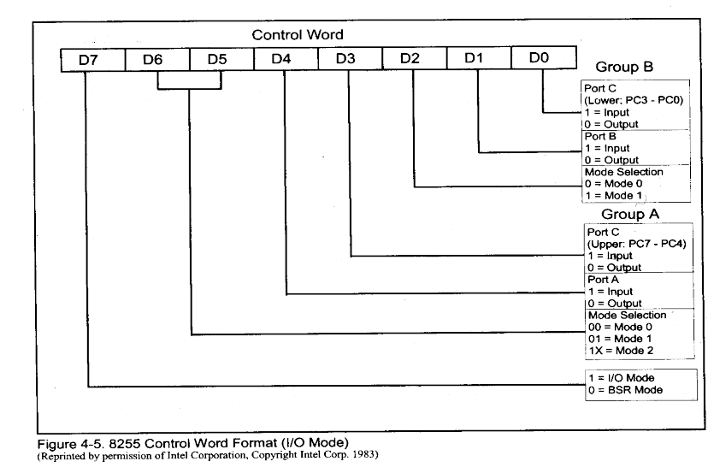
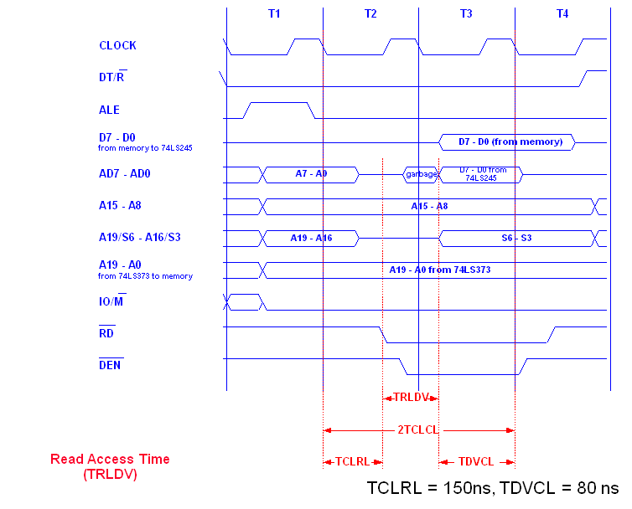
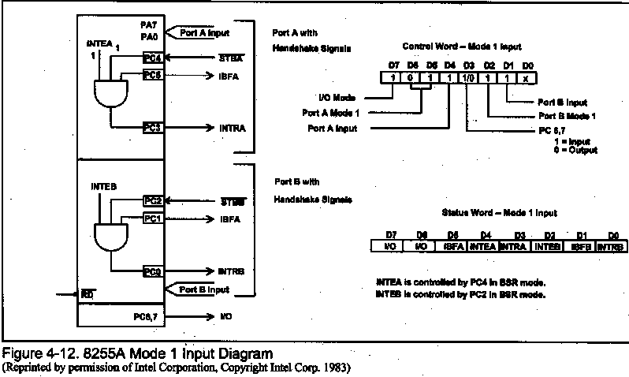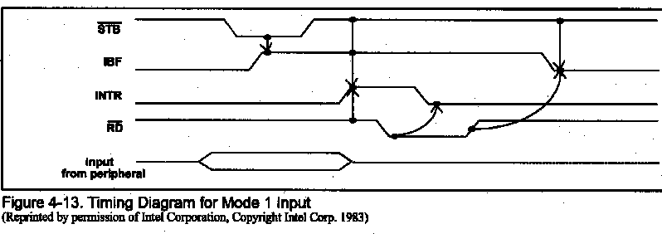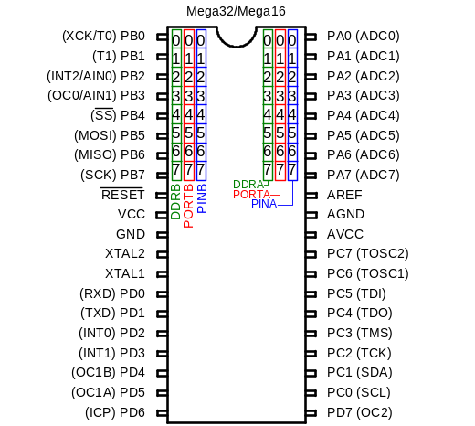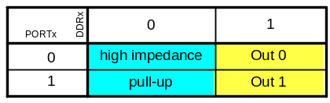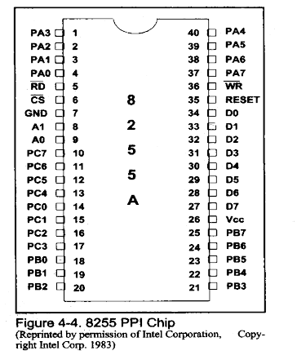
A19
A0
:
D7
D0
:
IOR
IOW
8088
MEMR
MEMW

